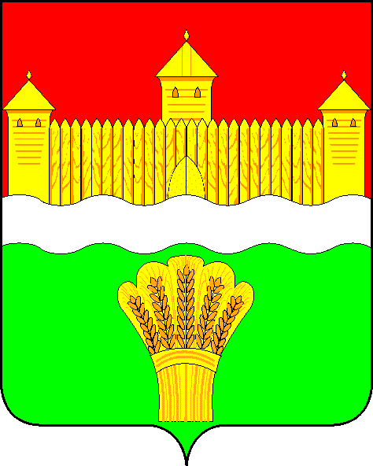

**КЕМЕРОВСКАЯ ОБЛАСТЬ - КУЗБАСС**

**СОВЕТ НАРОДНЫХ ДЕПУТАТОВ**

**КЕМЕРОВСКОГО МУНИЦИПАЛЬНОГО ОКРУГА**

**ПЕРВОГО СОЗЫВА**

**СЕССИЯ № 60**

**РЕШЕНИЕ**

от «26» октября 2023 г. № 872

г. Кемерово

**О внесении изменений в Положение о порядке организации и проведения публичных слушаний на территории Кемеровского муниципального округа, утвержденного решением Совета народных депутатов Кемеровского муниципального округа от 24.12.2019 № 19**

Руководствуясь Федеральным законом от 06.10.2003 №131-ФЗ «Об общих принципах организации местного самоуправления в Российской Федерации», Уставом муниципального образования Кемеровский муниципальный округ Кемеровской области - Кузбасса, Совет народных депутатов Кемеровского муниципального округа

**РЕШИЛ:**

1. Внести в Положение о порядке организации и проведения публичных слушаний на территории Кемеровского муниципального округа» изменения изложив Положение о порядке организации и проведения публичных слушаний на территории Кемеровского муниципального округа, утвержденное решением Совета народных депутатов Кемеровского муниципального округа от 24.12.2019 № 19, следующие изменения:

1) пункт 2.2 статьи 2 признать утратившим силу;

1) пункт 2.3 статьи 2 изложить в следующей редакции:

«2.3. Срок проведения публичных слушаний с момента оповещения жителей муниципального образования о времени и месте их проведения до дня опубликования заключения о результатах публичных слушаний должен составлять не менее 10 календарных дней.»;

2. Опубликовать настоящее решение в газете «Заря», официальном сетевом издании «Электронный бюллетень администрации Кемеровского муниципального округа» и официальном сайте Совета народных депутатов Кемеровского муниципального округа в информационно-телекоммуникационной сети «Интернет».

3. Контроль за исполнением настоящего решения возложить на Левина Д.Г. – председателя комитета по местному самоуправлению, правопорядку и связям с общественностью.

4. Настоящее решение вступает в силу после его официального опубликования.

Председатель

Совета народных депутатов

Кемеровского муниципального округа В.В. Харланович

Глава округа М.В. Коляденко